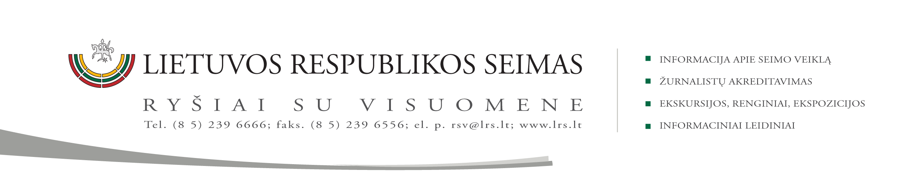

2015 m. lapkričio 4 d. pranešimas

Ką parodė 2014 m. valstybinio audito savivaldybėse rezultatai

Šiandien Valstybės valdymo ir savivaldybių komitetas, vykdydamas parlamentinę kontrolę, išklausė Valstybės kontrolės informaciją apie sistemines problemas savivaldybių biudžeto formavime.
Kaip pažymėjo Valstybės kontrolės atstovai, 2014 m. valstybinio audito tikslas savivaldybėse buvo įvertinti konsoliduotųjų ataskaitų rinkiniuose pateiktų duomenų teisingumą, savivaldybių teikiamų duomenų apie skolinius įsipareigojimus, suteiktas garantijas bei paskolos teisingumą ir savivaldybių skolinimosi bei valstybės biudžeto lėšų ir turto valdymo, naudojimo ir disponavimo jais teisėtumą.
Sisteminės audito sritys tai savivaldybių biudžetų pajamų planavimas, savivaldybių skola ir kiti biudžeto įsipareigojimai, savivaldybių vykdomoms valstybinėms ir savarankiškoms funkcijoms skirtų valstybės biudžeto lėšų planavimas ir naudojimas: vaikų maitinimui, civilinei saugai, vietinės reikšmės keliams ir gatvėms rekonstruoti, mokinio krepšeliui ir socialinės globos įstaigoms finansuoti, teritorijų planavimui organizuoti bei kt.
Didžiausio komiteto narių dėmesio sulaukė vaikų maitinimo organizavimo trūkumai savivaldybėse. Pirmiausiai tai netinkamas vaikų maitinimo paslaugų organizavimas, neskiriamas dėmesys vaikų maitinimo kokybei, savivaldybių turtas ir lėšos naudojamas neracionaliai (tiekėjai neatlygintinai naudojasi savivaldybių turtu – virtuvių bei valgyklų patalpomis, inventoriumi), savivaldybės iš biudžeto lėšų apmoka šildymo išlaidas patalpų, kuriomis naudojasi maitinimo paslaugų tiekėjai bei nustatyti kiti pažeidimai.
Valstybės valdymo ir savivaldybių komitetas pirmasis Seime susipažino su 2014 m. valstybinio audito savivaldybėse rezultatais. Komiteto pirmininko Valentino Bukausko nuomone, kad būtų priimti konkretūs sprendimai reikia diskusijas pratęsti ir viešai jas aptarti platesniame rate.

Parengė Valstybės valdymo ir savivaldybių komiteto:
biuro padėjėja Genovaitė Jasaitienė (tel. (8 5) 239 6806, el. p. gejasa@lrs.lt

Daugiau informacijos:
VVSK biuro vedėjas Algirdas Astrauskas (tel. (8 5) 2396803, el. p. algirdas.astrauskas@lrs.lt

